«Гибридті фотоэлектрлік және күн жылу жүйелері»
пәнінен емтихан бағдарламасы

ЖАЗБАША ЕМТИХАН:
ТҮРІ: ДӘСТҮРЛІ – СҰРАҚТАРҒА ЖАУАП БЕРУ

Емтихан форматы жазба.

Магистранттың жазбаша емтихан процесі автоматты түрде сұрақтарды құруды көздейді. Магистрант жазу қажет сұрақтарға жауап береді.

ЕМТИХАН ТӘРТІБІ
МАҢЫЗДЫ - емтихан алдын-ала белгілі болуы керек кесте бойынша өткізіледі.

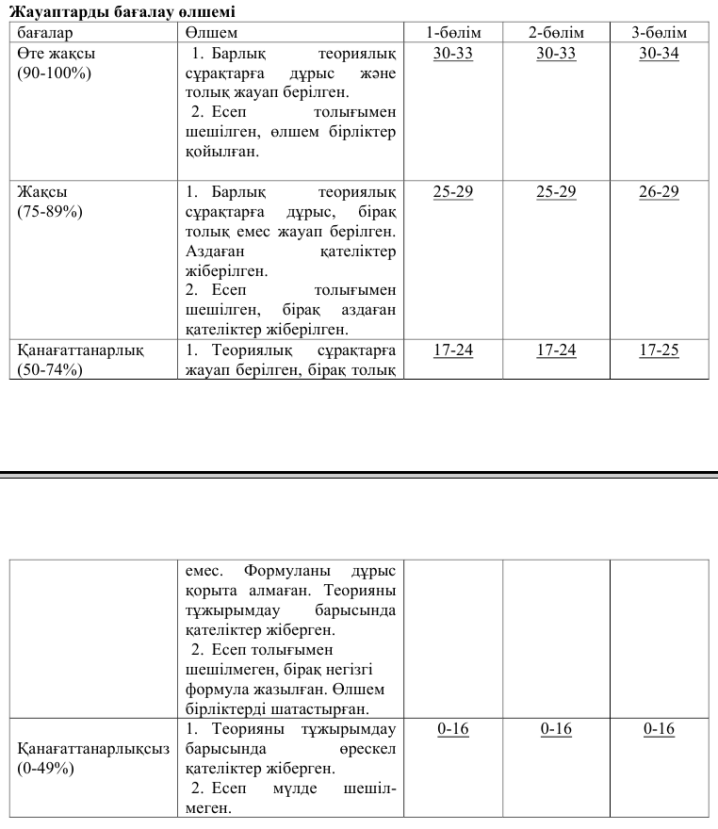

Магистрант емтиханды тапсыру үшін келесі тақырыптарды білу қажет
- Парниктік эффект және оның жер экологиясына әсерін түсіндіріңіз.
- Әртүрлі газдардың парниктік әсерге және жер экологиясына әсерін түсіндіріңіз.
- Көміртекті энергия көздерін жаңартылатын энергия көздеріне ауыстырудың климаттың өзгеруіне әсерін түсіндіріңіз.
- Алғашқы жаңартылатын энергия көздерінің түрлерін және оларды біріктіру мүмкіндіктерін түсіндіріңіз.
- Жылу энергиясын қысқа мерзімде сақтау принципі мен мақсатын түсіндіріңіз.
- Маусымдық жылуды сақтау принципі мен мақсатын түсіндіріңіз
- Жер бетіндегі күн радиациясының маусымдық өзгеруін және маусымдық жылу энергиясы аккумуляторын пайдалану мүмкіндігін түсіндіріңіз.
- Жер бетіндегі күн радиациясының тәуліктік өзгерістерін және тәуліктік жылу энергиясы аккумуляторын пайдалану мүмкіндігін түсіндіріңіз.
- Жер бетіндегі бастапқы төмен сапалы жылу энергия көздерінің түрлерін және оларды жылу сорғылары мен күн энергиясын қолдану арқылы пайдалану мүмкіндіктерін түсіндіріңіз.
- Жер бетіндегі энергияның бастапқы төмен сортты жылу көздерінің түрлерін және оларды жылу сорғылары мен жел энергиясын қолдану арқылы пайдалану мүмкіндіктерін түсіндіріңіз.
- Маусымдық жылу энергиясын сақтауды тиімді пайдалану үшін жылу сорғылары мен күн энергиясын пайдалануды түсіндіріңіз.
- Маусымдық жылу энергиясын сақтауды тиімді пайдалану үшін жылу сорғылары мен жел энергиясын пайдалануды түсіндіріңіз.
- Теңіздің жылу энергиясын тиімді пайдалану үшін жылу сорғылары мен күн энергиясын пайдалануды түсіндіріңіз.
- Теңіздің жылу энергиясын тиімді пайдалану үшін жылу сорғылары мен жел энергиясын пайдалануды түсіндіріңіз.
- Үйге арналған біріктірілген фотоэлектрлік және жылу генераторын түсіндіріңіз.

Әдебиет және ресурстар
- Р.С. Абдрахманов, С.А. Зимняков Нетрадиционные и возобновляемые источники энергии. - Казань МОН РФ, 2007. – 152 с.
- В.И. Велькин, Я.М. Щелоков, С.Е. Щеклеин Возобновляемая энергетика и энергосбережение. - Екатеринбург Издательство Уральского университета 2020 – 314 с.
- Volker Quaschning Understanding Renewable Energy Systems. London • Sterling, VA, 2005. – 272 с.
- Мартынов В.Н., Кольцов Г.И. Полупроводниковая оптоэлектроника. – М.:МИСИС, 1999.-400 с.
- С.Зи. Физика полупроводниковых приборов. Т 2, «Мир», 1985 г., 456 с.
- Интернет-ресурстар: https://www.youtube.com/user/Zefar91
https://www.youtube.com/watch?v=kk_XB2Gb_BA&list=PLKT-Mf5xK5brEZe4V2R9bPq5PRpK9kPvw

